海珠湿地绿谷项目
设计任务书

目录
一、项目概况
1.1区位介绍
1.2用地范围
二、设计输入条件
2.1用地规划指标
2.2基础图纸资料
2.3规范和标准
2.4项目定位报告
2.5项目目标成本资料
三、设计合同范围及工作内容
3.1本次设计服务范围
3.2工作内容
四、工程设计范围、阶段与服务内容
五、各阶段、各版次设计成果文件组成及要求
六、设计错误分类

一、项目概况
1.1区位介绍
项目位于广州市海珠区广州大道南路新源街29号，地处新滘西路与广州大道南交汇处西南角。该项目距离海珠区政府约12公里，距离珠江新城核心区约6公里，距离琶洲西区约 5.5 公里，距离广州南站约 15 公里，距离白云机场约 43 公里。项目用地南向与海珠湿地上涌生态科学园隔河相望，尽享生态景观资源。距离在建地铁11号线上涌公园站约500米。

附：区位图
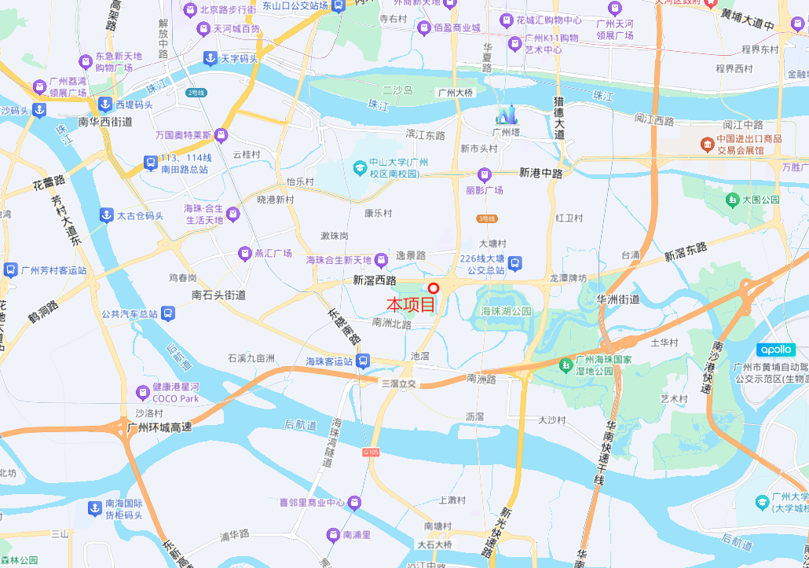
附：现状用地交通图
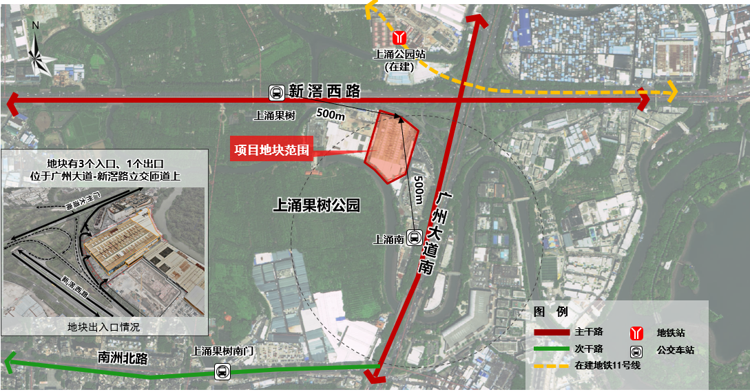

1.2用地范围
地块用地呈菱形，场地内部较为平整，地块南北长约145米，东西面宽约120米，用地北侧与南侧紧邻规划绿地，东侧紧邻广通汽车市场，西侧临广州百安居建筑材料装饰有限公司；用地南侧面向杨湾涌及上涌果树公园，景色较好。用地北侧靠近新滘西路与广州大道南交叉口。
附：地块周边现状环境图
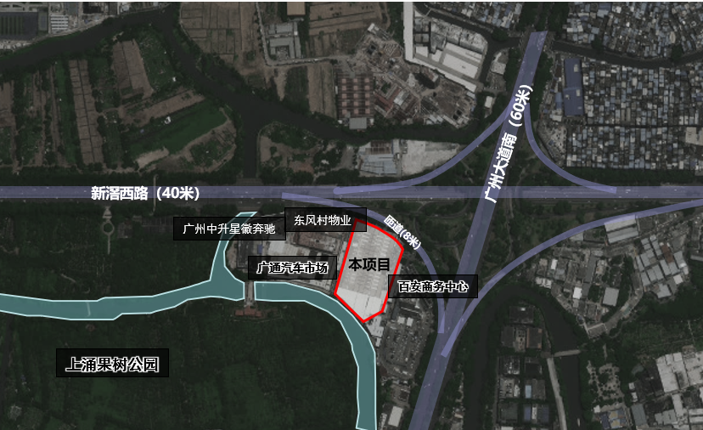
附：地块航拍现状附图
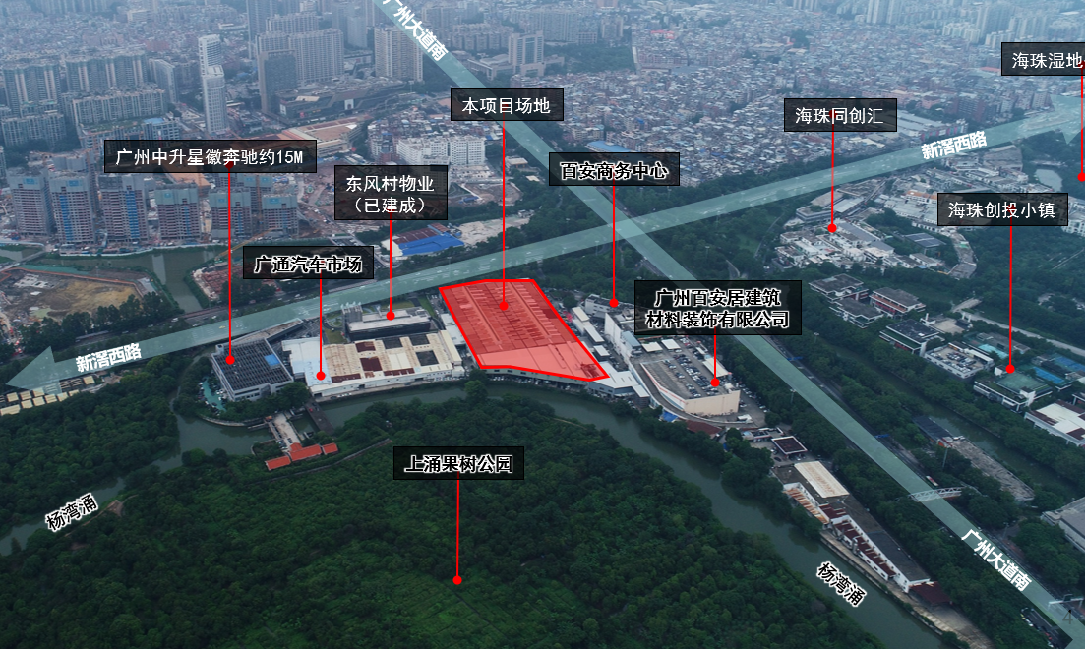

附：控规附图
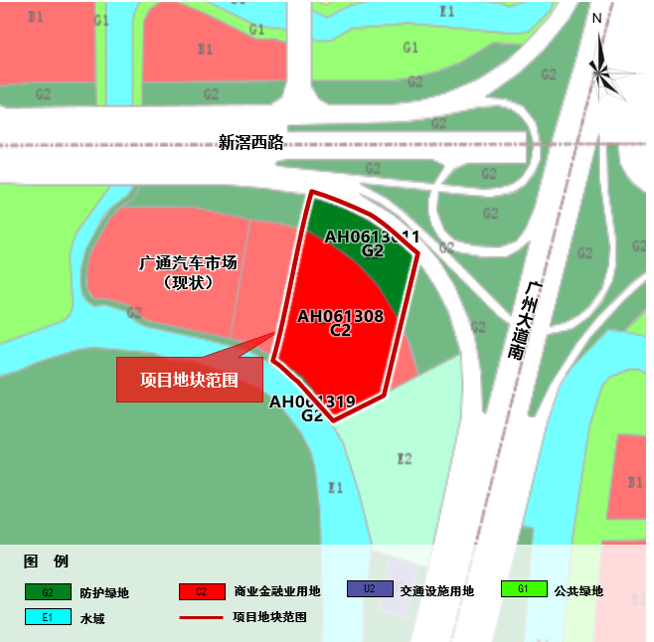

二、设计输入条件
2.1用地规划指标
项目总用地面积：19544.52㎡。其中可建设用地（AH061308）13638.46㎡；道路用地面积642.95㎡；绿地用地面积5263.11㎡。
AH061308地块
地块编码 | AH061308
用地性质 | C2 商业用地
总用地面积 | 13638.46M²
容积率 | ≤2.0
建筑密度 | ≤45%
计算容积率建筑面积 | ≤27276.94M²
建筑高度 | 建筑限高≤15米（建筑密度的10%以内的局部建筑不超过30米）
建筑间距 | 按照《广州市城乡规划技术规定》执行。城市设计有特殊规定的按 其执行。
建筑退线要求 | 按照《广州市城乡规划技术规定》执行。城市设计有特殊规定的按其执行。
绿地率 | ≥30%
机动车泊位数 | 按照《广州市建设项目停车配建指标规定》执行。城市设计有特殊规定的按其执行。
公共服务设施 | 公共厕所 （100㎡）
市政公用设施 | ——
备注 | 1、该项目地块范围内如涉及古树名木及其后续资源，严格按照《广州市绿化条例》《广州市关于科学绿化的实施意见》等规定做好保护措施，具体管理要求以主管部门意见为准。  2、涉及海珠湿地保护范围的，严格按照《广州市湿地保护规定》等要求执行。  3、居住用地内独立设置的市政公用设施和公共服务设施必须在规划地块建设总 量（不含上述市政公用设施和公共服务设施）完成 50% 前建设完毕，并取得规划条 件核实意见书。其中，垃圾压缩站、垃圾收集站、再生资源回收站（点）、变电 站、公共厕所、综合医院、消防站、派出所、燃气设施和燃气抢险点、公交首末 站、党群服务中心、雨水调蓄设施等设施应当先于住宅首期工程或者与其同时申请 建设工程规划许可证，并在住宅首期工程预售前先行验收，取得规划条件核实意见 书，城市更新改造的安置房项目经市政府批准的除外。  4、用地范围内代征的城市道路、绿地需由建设单位统一实施后，无偿移交政 府相关主管部门管理。  5、临近地块规划设置有一处 地块内设置有一处公共厕所，地块西侧规划设置有一 处公共厕所，地块北侧规划道路局部宽度约17米。 （明确表示建筑区划内以及区 划外直接相邻的市政规划道路位置及宽度、垃圾压缩站、变电站、公共厕所、综合 医院、社区卫生服务中心、卫生站、消防站、派出所、燃气供应站、公交首末站、 肉菜市场等配套设施的用途、具体位置、规模等内容），房地产开发企业销售商品 房时应以书面方式在销售现场显著位置给予公示。

2.2基础图纸资料（包括但不限于）：详附件
2.2.1 用地红线图；
2.2.2 周边市政管网接口图；
2.2.3 地质勘察报告；
2.2.4 “用地清单”等资料；
2.2.5 科技园、瑶溪文投和合作方提供的酒店和商办顾问策划资料；
2.3规范和标准（包括但不限于）：详附件
2.3.1 民用建筑设计统一标准；
2.3.2 建筑设计防火规范；
2.3.3 广州市建设工程消防设计、审查难点问题解答；
2.3.4 广州市海珠城市建设发展集团有限公司相关设计标准和要求；

2.4项目定位报告：
2.4.1项目愿景：
发挥滨水湿地和区位优势，与环境结合，整合、发掘生态价值，提升差异化核心竞争力，打造上涌湿地新地标

2.4.2项目指标分配：
总计容建设量27276.94㎡，临杨湾涌一线建筑高度≤15米（建筑密度的10%以内的局部建筑不超过30米）。

2.4.3规划条件的其他设计要求
场地设计与外环境设计
- 应开展场地设计（含首层平面）、道路设计、步行系统设计。竖向设计应遵循自然地形，控制建筑室外地坪标 高，建筑室外地坪和周边道路人行道应持平或平缓对接。室外地坪标高满足 防洪及管线设置要求，与周边道路协调，地块与周边市政用地之间的高差应 在本地块内通过绿化护坡相衔接。建筑红线内应与红线外场地设计协调，保 证地块红线内外场地一体化。
- 鼓励设置建筑公共开放空间；鼓励商场、办公等公共设施之间增加公 共连廊；鼓励住宅、商场、办公等建筑与公共服务设施、市政交通设施、城 市公共空间之间增加公共连廊；鼓励建筑物人行入口增设雨蓬；鼓励在建筑 场地内设置公共艺术环境小品；鼓励在地块内设置集中的低势绿地或雨水湿 地作为透水区。鼓励设置互连互通的立体公共空间。
- 应开展精细无障碍设计，满足安全、舒适的运行要求。场地与建筑的 无障碍设计须满足《无障碍设计规范》（GB50763-2012）的相关要求。
- 建筑景观照明设施应控制外溢光和杂散光，避免对室内活动干扰，减 少环境光污染。
- 鼓励在建筑场地内设置公共艺术环境小品；应符合已批准的城市设计 关于公共艺术的要求。建筑红线内应与红线外场地设计协调，保证地块红线 内外场地一体化。

建筑设计
- 本项目位于总体城市设计划定的“五边四廊四区”城市设计重点地 区，应参照其管控要求执行。其中珠江景观带三个十公里的临江一线建筑 （指未审批地块主导功能建筑），高度应控制在60 米以下，形成前低后高的 滨水建筑形态。
- 建筑设计方案应有利于周边地区环境价值的提升，体现品质化、精细 化设计。建筑单体风貌应服从群体风貌要求，与建筑群体风貌协调。多栋建 筑组成建筑群时应高低错落。
- 原则上临湖泊等自然水面、绿地、广场、山体等开敞空间以及文保单 位、历史建筑的建筑单体应按前低后高原则控制建筑高度，其中一线建筑高 度原则上应少于建筑退让开敞空间和保护建筑的距离，并严格控制建筑物的 面宽。
- 鼓励通过建筑拼接、建筑屋顶一体化设计等方式，形成界面连续、立 面风貌、色彩、材质协调的街道界面，打造尺度适宜、富有活力、设计精 致、具有人情味的街道。
- 鼓励通过设置骑楼、底层架空以及通透玻璃等设计手法，适当提高首 层临街立面的通透性和视觉连续性，提升行人公共空间体验。
- 户外广告和招牌不得在建筑屋顶轮廓线以上（含裙楼轮廓线）设置。
- 建筑立面设计鼓励采用被动节能措施，不宜采用镜面反射玻璃或抛光 金属板等材料。住宅、党政机关办公楼、综合医院、中小学校、托儿所、幼 儿园、养老院的新建、改建、扩建以及立面改造工程，不得在二层以上部位 设置玻璃幕墙。建筑物位于T形路口正对直线路段的外立面不得设置玻璃幕 墙。设置玻璃幕墙的，应按照《广州市建筑玻璃幕墙管理办法》执行。
- 建筑屋顶应统筹考虑消防疏散、屋顶绿化、室外活动、太阳能利用等 功能需求，鼓励以苗圃开花植物为主进行屋顶景观设计。住宅屋顶要和建筑 立面一体化设计，避免出现屋顶水箱等构筑物突兀、裸露的情况。
- 鼓励整体化、艺术化的附属设施设计，建筑设备、管道等附属设施与 人行道、公共活动场所宜保持一定距离。
- 设计应遵循循环经济理念，尽可能参照绿色建筑要求应用新技术，采 用新型节能环保材料，地块内的建筑都应达到绿色建筑标准。鼓励建筑设计 按《智能建筑设计标准（GB/T50314-2006）》的要求，采用BIM技术进行设 计。
- 大型公共建筑的内部交通组织应在地块内部解决。停车场（库）出入 口应当设置缓冲区间，缓冲区间和起坡道不得占用规划道路，起坡道尽量在 建筑内部设置，闸机不得占用规划道路和建筑退让范围，入口闸机应设置在 入口坡道底端。
- 新建建筑工程项目空调设置、第五立面设计、裙楼户外广告和招牌设 置，应按照《广州市规划和自然资源局关于印发的通 知》要求执行。
具体以《海珠区广州大道南路新源街29号AH061308地块规划条件》为准。
2.5项目目标成本：
暂按6500元每平方的单方建安成本进行限额设计。

三、设计合同范围及工作内容
3.1设计合同范围：
● 建设内容的方案设计（含修规、景观会、总师会（若有）、单体报建、设计估算）、初步设计（概算编制、深化方案及选型）、施工图设计、工程招标配合以及施工全过程配合（设计封样、设计变更、图纸会审等）、竣工图（通）编制，以及配合各阶段的报建、盖章及送审服务。设计总包需无条件接受发包人的合同工期要求，设计总包无条件接受发包人的限额设计要求。
3.2工作内容：
负责海珠湿地绿谷项目设计施工总承包（EPC）本项目实施范围内及周边（若与本项目关联且有设计需求的），包含但不限于所有建筑、结构（含挡土墙（若有））、给排水、电气、智能化、通风空调、BIM管线设计、酒店厨房（含洗衣房等）专项设计（若有）、酒店AV（声学影音）（若有）、酒店SPA设计（若有）、酒店水处理、泳池设备机房设计（若有）、消防、人防、土石方平衡及基坑支护、商业和办公的公区精装设计（含二次机电、消防、智能化设计）、室内二次深化图盖章服务、幕墙、铝窗、卫生、环保、建筑节能、绿色建筑、海绵城市设计、小区市政、永电、永水、燃气、信号覆盖设计、装配式建筑、道路（含代建及配套道路）、景观绿化（总用地范围，含代建绿地、东南角租赁三角形绿地（若有）、下沉广场景观设计（若有）、裙楼屋面（若有）、含精神堡垒或LOGO（如有）、含水景、花镜等专项设计（如有））、标识设计、交通划线（含地库车位划线）、交通顾问设计、泛光照明、空中连廊（若有）、南侧连桥、停机坪（若有）等所有专业设计工作。
若与海珠湿地绿谷项目设计施工总承包（EPC）合同相关内容有冲突，则以合同内容为准。

四、工程设计范围、阶段与服务内容
一、本工程设计范围
造价部分：按照限额设计要求，完成本项目招标范围内工程投资方案设计估算、初步设计概算等编制及相关配合报审工作。还包括各阶段方案比选、技术选型比选、协助施工阶段的设计变更造价变化分析、协助竣工图审核（如需）等，在保证设计质量的前提下，全过程实行限额设计,在包含完整批复初步设计概算全部建设内容的前提下，必须按照业主方确定的投资额度和要求严格控制，进行投资分解和分析，实行投资控制，严格控制方案设计阶段、初步设计阶段和施工图设计阶段及施工阶段等，确保工程概、预算不突破投资目标。
1）方案设计阶段：设计人依据设计方案成果编制造价估算文件，估算不可超可研，并与第三方造价咨询单位、业主沟通达成一致。完成估算编制后，配合第三方造价咨询单位进行方案阶段成果应与可行性研究成果进行对比和分析，对超出限额的部分进行说明和分析，提出修改指引和意见并报送发包人。
2）初步设计阶段：根据成果编制初步设计概算以及设计变更概算，初步设计过程中，设计人应对主要总规划、建筑方案、结构形式、工艺流程、主要设备指标等提出技术和经济方面的比选方案。保证概算不超估算。配合发包人完成施工总包招标的相关设计资料。完成材料设备品牌表以及幕墙技术规格书，用以制定专业设计原则进行方案设计及材料设备选型，以专业工程作为评价，做好专业内的平衡和调整，提出节约投资的措施。初步设计文件确定后，设计人对概算文件进行对比和分析，概算不可超估算，和设计效果匹配,并与第三方造价咨询单位、业主沟通达成一致。对超出限额的部分进行说明和分析，提出修改指引和意见供发包人参考。
3）施工图阶段：施工图预算由施工单位完成编制后，由第三方造价咨询单位负责预算与初步设计概算进行对比和分析，控制预算不超概算且不超施工招标建安费金额，和设计效果匹配,与各方积极沟通，协助业主解决与之相关的问题。设计人应对差距大的部分进行核对，超出或需要调整的设计内容，在不影响工程功能水平、工程质量、工程运营维护成本、全寿命周期费用等情况下，配合进行设计优化，确保预算不超出设计限额和工程总投资额。
4）工程招标配合阶段：协助发包人进行工程招标文件的编制与答疑，提供设计材料样板、确认材料与设备品牌表（着重注意品牌表、设计样板要在概算中列出。）
5）施工阶段：加强设计变更管理，应严格控制变更的发生，对非发生不可的变更，应尽量提前。设计人应先对工程重大设计变更方案进行造价估算，开展价值工程研究，向发包人报送新旧设计方案行造价估算、施工工艺、功能等方面对比分析，供发包人参考使用。发包人同意后，设计人才可以出正式设计变更文件。并由第三方造价咨询单位对设计变更造价进行动态管理
建筑工程部分：
本项目范围内的建筑工程设计具体为：
- 方案设计、修改及完善：根据现行《建筑工程设计文件编制深度规定》中关于方案设计应达到的设计深度要求，同时根据专家评审意见及有关职能部门提出的修改意见，对发包人选定的设计方案进行修改和完善。
- 规划及单体方案审查： 红线 范围内（具体以发包人书面要求为准）总平面及竖向规划设计、室外管线综合设计、建筑布局、交通组织、景观绿化、建筑立面、环境节能保护等。
- 建筑设计：本项目范围内建筑体及附属设施的建筑施工图设计等。
- 结构设计：本项目范围内建筑体及附属设施的结构设计、幕墙等装修工程的结构设计等。
- 电气设计：建筑内部高低压变配电系统、动力配电、照明配电、消防、防雷及接地等，室外配套工程配电和照明工程（含泛光照明），红线内电力等管线综合等。另需根据装修设计点位进行精装修二次电气及消防设计。
- 给排水设计（含外水接入、接出部分，需设计接至主管部门指定接口）：建筑给水、排水系统设计、集中热水供应系统（如有）、用地内外与市政管线接驳、消防给水等设计。另需根据装修设计点位进行精装修二次给排水及消防设计。
- 空调通风设计：建筑物内部通风系统、建筑物内部空气调节系统、集中供冷供热系统、防排烟、排油烟等的设计。另需根据装修设计点位进行精装修二次给通风空调及消防设计。
- 弱电设计：包括但不限于综合布线系统、入侵报警系统、视频监控系统、门禁系统、电子巡更系统、停车场管理系统、BA系统、酒店管理系统（如有）、综合管理平台（如有）、远程抄表系统等；
- 机房工程；
- 监控中心；
- 电梯工程设计与相关配合；
- 弱电防雷系统；
- 人防设计。
专项部分：
- 室内装修设计（至施工图设计, 含室内机电、消防、智能化）
- 室外市政、绿化景观工程设计（至施工图设计，含景观机电设计）：本项目范围内的道路、园林景观绿化、停车场、供电系统、照明系统、广播音响系统、安全防范监视系统、大屏幕显示系统、室外给排水系统、自动喷淋系统、消防系统等的设计，以及室外各种管线综合设计。
- 幕墙工程（至施工图设计，需符合幕墙审图深度要求，若施工方需进行二次深化，设计人需负责审核并进行确认）
- 泛光照明设计（至施工图设计）
- 建筑智能化系统设计（至施工图设计）：
- 综合布线系统：包括计算机网络系统、电话（语音）网络系统、综合布线系统、有线电视及卫星电视接收系统、公共广播及消防广播系统、信息发布（含大屏幕电子公告）、引导系统、手机信号覆盖系统（预留条件）、无线上网系统等；
- 建筑设备监控系统；
- 其他：包括但不限于入侵报警系统、视频监控系统、门禁系统、电子巡更系统、停车场管理系统、BA系统、酒店管理系统（如有）、综合管理平台（如有）、远程抄表系统等；
- 机房工程及防雷接地。
- 智能化系统集成；
- 外电设计，需包含报建报审，通过供电局审查；
- 燃气设计，需包含报建报审，通过燃气公司审查；
- 按照项目的灯光、声学、舞台等特殊工艺设计要求进行建筑、结构及其配套设备专业的设计与相关配合。
- 管线BIM设计：各种专业设备、系统的管线在建筑物内、外的路由BIM设计。建筑物内、外的管线BIM设计需提交模型、各层各类型管线平面图以及管线标高分析图。
- 设备选型意见：就拟采用的专用机电设备、专用电子设备（如大屏幕显示系统、广播音响系统等，特种设备除外）的选型于施工图设计开始前向发包人提出书面意见并提供相关设备的技术参数规格书，但不设计专用设备。
- 建筑节能、绿色建筑设计和申报、验收，以及新技术应用的研究和设计。（本项目为绿建二星）
- 海绵城市：包含海绵城市的四图三表、海绵城市专篇。
- 人防设计（至施工图设计）
- 编制方案设计投资估算。
- 编制初步设计概算。
- 对于合同范围内专项分包设计文件，须由设计人及专项分包单位人员校核并会签盖章确认。
- 提供主要设备材料表及技术要求书，配合发包人的招标工作。
- 地震评估、环境评估、防雷评估、风洞试验、振动台试验、点试验、消防性能化分析及有关专项试验、研究与论证不在设计人设计范畴内，但设计人应配合发包人工作。
- 环保工程设计（如有）。
- 防雷设计。
- 钢结构（至招标图设计）

- 其他：
- 需进行装配式建筑设计，装配率需满足广州市住房和城乡建设局或规划条件相关规定的要求；
- 运用BIM建筑信息模型进行设计，根据《广州市城市信息模型（CIM）平台建设试点工作联席会议办公室关于进一步加快推进我市建筑信息模型（BIM）技术应用的通知》（穗建 CIM〔2019〕3号）及行业主管部门的最新政策要求，满足招标人各阶段报建报批及施工图审查的要求。并需无偿向发包人提供相应格式的电子文件（BIM费用包含于设计费中，不另行支付）；
- 技术配合工作：负责网上填报各阶段报建相关资料，并负责纸质报送材料的整理组卷盖章工作。协助甲方办理用地规划、用地预审手续批复等工作，甲方后续各类招标工作配合、施工图设计配合、设计变更配合、施工配合、现场服务、竣工验收及概算清理、专题研究等；负责施工图设计文件和施工图深化设计文件审核（审核内容包括与与方案设计和初步设计各专业的符合性及经济合理性、其他相关配套专业符合性等设计服务）；投资分解，以专业工程为单位，依据经批复的可研估算编制限额设计投资目标，作为方案设计和初步设计阶段限额设计的依据，确保施工图预算控制在经批准的初步设计概算范围内。
- 报建配合工作：①协助甲方向规划和自然资源部门办理《建设项目选址意见书》、《建设项目用地预审意见》、《建设用地规划许可证》、《建设用地批准书》、工程设计方案、管线综合规划、《建设工程规划许可证》等报建报批手续，负责上述证照所需的相关技术文件的编制，并协助甲方取得相应的批复意见。承包单位应根据规划和自然资源部门的意见对有关申报资料进行修改和补充，建设单位配合承包单位完善有关资料。
- 招商配合工作：配合提供项目宣传、招商等资料文件。
- 竣工验收配合工作：①、设计人需承担验收、线上审图等政府相关部门要求所需的各类图纸审核、盖章及上传义务；②、本项目竣工图编制由施工单位负责，线上竣工图纸上传工作由设计人承担。
- 各专业前期及设计过程中问题咨询，现场的施工配合与巡视等
- 其他配合工作：
(1)若设计过程中有需要前往外地考察同类项目并借鉴其经验，承包单位应予以协助和配合。
(2)参加各类协调、论证、评审等会议，项目负责人及各专业负责人须到会，负责会议有关汇报文件、展示文件的制作和汇报，并汇总各方会上意见，编制会议纪要发送发包人审核。
(3)参加由建设单位组织的必要的专家评审，评审专家劳务费用由承包单位负责。
(4)对材料、设备的选型提出合理化建议。
(5)对施工总包单位的招标工作提出合理化建议，配合有关资料的收集、整理和归档。
注：①各阶段设计文件深度要求必须满足《建筑工程设计文件编制深度规定》的要求，各专业还应该满足各专业工程设计文件编制深度规范或规定的要求。②需要考虑用地红线范围内的建筑场地设计，统筹考虑建筑和相邻市政道路之间的场地设计，对放坡、绿化景观等进行一体化考虑，有效处理道路和建筑之间的衔接。

二、本工程设计阶段划分
方案设计、初步设计、施工图设计、工程招标配合、施工配合、竣工验收配合六个阶段。
三、各阶段服务内容
1.方案设计阶段
- 对中标方案进行调整和优化，提供完整的设计方案及效果图，直至取得甲方确认，建筑方案满足使用单位功能需求，符合项目建议书要求。
- 完成总体规划和方案设计，提供满足深度的方案设计图纸，送甲方审查认可，并制作符合政府部门要求的规划意见书与设计方案报批文件，协助发包人进行报批工作；
- 根据政府部门的审批意见在本合同约定的范围内对设计方案进行修改和必要的调整，以通过政府部门审查批准；
- 设计人依据设计方案成果编制造价估算文件（注明材料单价日期），完成估算编制后，方案阶段成果应与可行性研究成果进行对比和分析，对超出限额的部分进行说明和分析，提出修改指引和意见并报送发包人；
- 开展各专项工作并协调各专业顾问公司的工作，对其设计方案和技术经济指标进行审核，提供咨询意见。在保证与该项目总体方案设计相一致的情况下，接受经发包人确认的顾问公司的合理化建议并对方案进行调整；
- 配合发包人进行人防、消防、交通、绿化及市政管网等方面的咨询工作；
- 负责完成消防等规划方案，协助发包人完成报批工作。
2.初步设计阶段
（1）根据批准后的设计方案完成所有专业的初步设计文件。负责完成。包括：规划(含修建性详细规划)、总图、建筑、结构、电气、给排水、通风与空调、装饰装修（含室内外）、建筑智能化系统、消防、景观园林、绿色建筑、钢结构、幕墙、室外道路、交通组织设计方案、永久水电气接入设计、BIM设计、装配式设计、海绵城市设计等；，设计内容和深度应满足政府相关规定，完成概算所需的材料设备品牌表和幕墙技术规格书，同时原则上须向发包人推荐三家以上供应商及提供相关资料，所提供的供应商和相关资料不能带有倾向性和排他性。
（2）初步设计过程中，编制概算（注明材料单价日期，并保持跟踪，及时复核各阶段造价内容并记录）设计人应对主要总规划、建筑方案、结构形式、工艺流程、主要设备指标等提出技术和经济方面的比选方案。用以制定专业设计原则进行方案设计及材料设备选型，以单位工程作为评价，做好专业内的平衡和调整，提出节约投资的措施。初步设计文件确定后，设计人对概算文件进行对比和分析，对超出限额的部分进行说明和分析，提出修改指引和意见供发包人参考。
（3）初步设计文件完成后，送甲方审查认可，制作报政府相关部门进行初步设计审查的设计图纸，配合发包人进行交通、园林、消防、供电、市政等各部门的报审工作，提供相关的工程用量参数，并负责有关解释和修改。
本项目需进行装配式设计，需根据现有资料综合考虑装配式建筑设计要求，设计成果需满足装配式审查及现场施工需求。

3.施工图设计阶段
（1）负责完成并制作总图、建筑、结构、机电、室外管线综合等施工图设计文件；
（2）对发包人的审核修改意见进行修改、完善，保证其设计意图的最终实现；
（3）施工图预算由施工方完成编制后，由第三方造价咨询单位负责预算与初步设计概算进行对比和分析，设计人对差距大的部分进行核对，应对超出或需要调整的设计内容，在不影响工程功能水平、工程质量、工程运营维护成本、全寿命周期费用等情况下，进行设计优化，确保预算不超出设计限额和工程总投资额。
（4）根据项目开发进度要求及时提供各阶段报审图纸，协助发包人进行报审工作，根据审查结果在本合同约定的范围内进行修改调整，直至审查通过，并最终向发包人提交正式的施工图设计文件；
（5）负责施工图深化设计文件审核（与使用需求的符合性、与方案设计和初步设计各专业的符合性及经济合理性、其他相关配套专业符合性等设计服务）
4.工程招标配合阶段：
- 协助发包人进行工程招标文件的编制招标文件技术部分由设计人负责编写，提供招标所需涉及观感、档次、特殊功能要求及对造价影响较大的材料设备清单及技术规格说明书，提供主体设计图纸及相关文件，提供专项设计相关文件供招标，提供建设单位审核和确认后的招标必备的材料清单（每种材料提供不少于3-5个品牌及价格区间）和材料样板（需与材料清单编号相对应），如选择的材料做法、品牌具有唯一性或不能提供3个品牌，提前告知建设单位，由建设单位组织评审会确定；各材料样板清单；
- 负责配合业主方进行招标过程中答疑，配合发包人进行施工招标和设备、材料采购招标工作，要考虑工程实施的需要，在计划、工期上要根据工程总体策划考虑工程招投标、设备采购、施工组织所需要的时间，合理规划交付设计文件的时间。
- 协助发包人明确投资额限额，如因建设方原因需优化，需配合建设方进行调整，确认材料与设备品牌表（着重注意品牌表、设计样板要与概算金额匹配（样板段费用需要在概算中列出）
- 向发包人提交涉及效果部分相关的材料及构造做法，发包人审查和书面确认同意后，双方确认的资料、材料清单、幕墙技术规格书、品牌表、样板段、材料样板等由发包人移交给施工单位，由发包人要求其严格按照已确认的资料进行设计深化；
5.施工配合阶段
（1）负责工程设计交底，解答施工过程中施工承包人有关施工图的问题，项目负责人及各专业设计负责人，及时对施工中与设计有关的问题做出回应，保证设计满足施工要求；
（2）根据发包人要求，及时参加与设计有关的专题会，现场解决技术问题；
（3）协助发包人处理工程洽商和设计变更，负责有关设计修改，及时办理相关手续；
（4）参与与设计人相关的必要的验收以及项目竣工验收工作，并及时办理相关手续；
（5）提供产品选型、设备加工订货、建筑材料选择以及分包商考察等技术咨询工作；
（6）应发包人要求协助审核各分包商的设计文件是否满足接口条件并签署意见，以保证其与总体设计协调一致，并满足工程要求。
（7）现场服务：指派设计人员按需求到项目现场，按设计方分工责任分配组织进行，配合发包人进行现场巡查，包含及时的现场施工配合服务。当建设过程中对设计文件有疑问，设计方在接到通知后，应及时派出专业工程师解决。属于一般设计问题，若无特殊情况，应在一天内解决。属于重大设计问题，可在5天内书面提出解决意见。对设计图纸与现场不符之处，应及时提出解决办法。
（8）加强设计变更管理，应严格控制变更的发生，对非发生不可的变更，应尽量提前。提供后续工艺设计单位及施工图设计单位的配合工作，按甲方要求（如有）对已确认的方案设计、初步设计进行调整，并有对施工图设计成果评价和把控的责任。设计人应先对工程重大设计变更方案进行造价估算，向发包人报送新旧设计方案行造价估算、施工工艺、功能等方面对比分析，供发包人参考使用。发包人同意后，设计人才可以出正式设计变更文件。并由第三方造价咨询单位对设计变更造价进行动态管理。
（9）提供设备、材料订货清单，同时原则上须向发包人提供相关资料，所提供的供应商和相关资料不能带有倾向性和排他性。
（10）对设备、材料订货有关性能、参数、规格确认，以及协助参与对已订设备、材料的验收工作。

（12）参与工程的报建与各类验收。
（13）项目负责人应该参加发包人或监理单位召开的协调会、调度会。
（14）对设计各部分所应满足的规范、标准进行总说明，对各条文进行摘录汇编。若对超规范（标准）之处，应初拟技术标准，以供专家论证后执行。
注：重点审核观感类效果相关的材料样板（包括精装修设计，景观设计，幕墙设计，灯光照明设计，装配式建筑设计等与外观效果相关的部分）；
6、竣工验收阶段
（1）配合发包人审核验收所需的各类竣工图纸，并负责盖章上传；
（2）配合提供本项目建设及验收过程中政府部门明确提出需要设计人盖章的各类验收资料文件的审核、盖章（包括但不仅限于图纸）；
（3）以上服务内容（不含竣工图编制），设计人不再另行收费。
四、设计牵头人服务内容
1、本合同为全过程一体化合同，涉及专业多，设计人需指定一名具备相关经验的人员作为本项目设计牵头人；
2、设计牵头人需有不少于三个同类型项目的管理经验；
3、设计牵头人需负责本合同所含设计范围内的如下事务（包括但不仅限于）：
（1）、铺排项目整体及各专业设计计划，并报发包人审核。计划经发包人审核通过后需追踪计划落实情况、督办设计人各专业按时保质完成设计成果，及时预警；
（2）、及时组织各专业合模、叠图及交圈，设计全过程中检视各专业之间是否有相互提资、提资是否完善；
（3）、按发包人要求定时组织设计例会并形成会议纪要，督促会议决议落实；
（4）、协调本合同范围内所有专业，各专业事项由设计牵头人统一与发包人沟通对接；
（5）、与发包人沟通达成一致后的其他本项目事务。
- 设计牵头人需于本合同签订后3日内到岗。

五、各分项服务内容
1、景观设计服务内容：
（1）场地总体规划沟通与各专业的配合；
（2）总体景观规划设计；
（3）植物景观规划设计；
（4）景观环境中的城市雕塑、装置艺术规划设计（规划阶段提供位置，设计风格意向，控制尺寸）；
（5）场地景观竖向设计（明确地表标高及排水方向、排水坡度）；
（6）场地景观及绿化灌溉的给排水设计（景观场地排水管网就近接入本项目排水系统总管）；
（7）景观照明灯具布点设计和景观特色灯具设计（特殊灯具的设计可根据整体设计的需要进行设计）；
（8）水体景观的设计(包括社区景观水池、水系驳岸处理、喷泉的效果形式和喷泉的深化设计详图)；
（9）背景音箱和室外家具的布点设计及选型；
（10）红线范围以内各级道路、广场的铺装设计和道路线型调整，以及与市政道路合理连接的道路设计；
（11）景观建筑小品设计；
（12)项目出入口及围墙的设计；
（13）各种景观配套设施的方案位置设计及与选型；
（14）各种与建筑相关的构筑物（地下汽车库及自行车库出入口、管理用房、设备用房、垃圾站、配电箱等）的外部景观装饰处理；
（15） 地面层暴露在室外与建筑及市政相关的水、电、气和通风管网的景观装饰处理；
（16） 配合完成景观样板段招标图设计；提供各种景观材料的样本及样品图片（包括：铺装材料的实样或图片和灯具、室外家俱、小品的参考照片，如甲方需要可提供相关供应商资料）；
（17） 全部景观完成面的设计（但不含主体建筑及车库等土建设计和结构配筋设计）；
（18） 露台、屋顶花园、下沉庭院等特色空间的景观设计；
（19） 与景观相结合的警示、指示牌等标识标牌系统的概念意向；
（19） 根据项目工作的需要，设计服务周期内的项目汇报交流与会晤和现场服务（20次）需甲方提前通知；但在项目施工赶工过程中，乙方应积极配合甲方现场要求进行现场指导或技术服务；现场如有紧急情况发生，在甲方要求且工作安排许可的情况下乙方需随时到场服务；
（20） 依据项目最终方案和施工图文件，协助完成成果梳理及标准化沉淀；根据项目实施情况，完成项目景观工程后评估工作。
2、精装修设计（室内设计）服务内容：
（1）首层商业（若有）室内设计要求：
A、根据甲方的要求，结合商业策划公司对于业态、功能的规划及建筑方案，进行商业动线优化设计，调整交通组织并确认面积分配需求，配合商业公司对业态比例及商铺划分进行合理优化，使人流分配合理化，商业价值最大化，满足商管及相关规范要求；
B、对所有商业前场区（包含但不限于）：主次入口、主次中庭、各层连廊、公共走廊、电梯厅、电梯轿厢、公共卫生间、自动扶梯口及自动扶梯公共空间、地下室客用电梯厅空间、特色空间及采光顶室内设计等；
C、对所有商业后场区（包括但不限于）：后勤走道及货运电梯厅空间设计等；
D、根据专业设计公司提供的弱电设计图纸，调整电话、网络、电视、广播的终端位置，在满足规范要求的前提下，确保美观；
E、根据专业设计公司提供的空调、给排水、消防图纸调整风口、给排水末端、喷淋、烟感、喇叭的位置，在满足规范要求的前提下，确保美观；
F、根据专业设计公司提供的灯光设计图纸、电气设计图纸调整灯具、开关、插座位置，在满足规范要求前提下，确保美观；
G、提供室内材料选型表（含灯具选型表、洁具选型表、五金配件选型表、材料明细表）及材料实样板；
H、配合美陈设计方案审核，提出审核意见，并配合修改相应配合图纸。

（2）办公室内设计要求：
A、根据甲方的要求，结合商业策划公司对于定位要求，进行办公动线的优化设计，满足商管及相关规范要求；
B、对所有办公公共区域（包括但不限于）：首层大堂及电梯厅、地下大堂及电梯厅、标准层电梯厅、标准层走道、卫生间、轿厢等；
C、对所有办公单元内（若有）：交付标准区等；
D、根据专业设计公司提供的弱电设计图纸，调整电话、网络、电视、广播的终端位置，在满足规范要求的前提下，确保美观；
E、根据专业设计公司提供的空调、给排水、消防图纸调整风口、给排水末端、喷淋、烟感、喇叭的位置，在满足规范要求的前提下，确保美观；
F、根据灯光设计图纸、电气设计图纸调整灯具、开关、插座位置，在满足规范要求前提下，确保美观；
G、提供室内材料选型表（含灯具选型表、洁具选型表、五金配件选型表、材料明细表）及材料样板。

3、精装修二次机电设计服务内容：
（1）原则上不得更改已经施工的一次机电的主管路由，仅就支管、分支路由和末端机电点位进行调整。二次机电图纸需与一次机电合图，确保最终蓝图为一套完整的施工图，如影响一次机电系统的容量、主路由、系统参数和接驳条件，需同步更改一次机电设计内容时，应以云线标记；
（2）原则上机房、管井不应再做变更调整。如因二次精装修机电设计需调整机房和管井时，需同步更改一次土建设计，应以云线标记，提资给一次设计院，一次设计院出相应的修改通知单；
（3）二次精装修机电设计的建筑平面布局应与精装平面布局应一致；
（4）二次精装修机电设计应满足精装修所需的吊顶高度；
（5）天花底图须清晰，显示内装吊顶轮廓、高差和室内分隔；
（6）综合天花图需显示完整信息，其他专业内容需淡显；
（7）墙面机电点位需结合内装要求布置（安装形式和高度）；
（8）地面机电点位，如疏散照明和地面插座等，需结合内装要求（形式和安装方式）布置；
（9）应急灯、疏散指示、风口的控制装置、控制按钮、开关等信息均需完整表达到位；
（10）二次机电天花需要有安装净高分析图；
（11）配合落实多轮点位要求；
（12）二次装修时，需要与业主进行充分沟通，了解施工现场进度和条件，尽量压缩拆改工程量；
（13）施工前会同一次设计院向甲方指定的施工单位进行设计交底；
（14）参与室内设计师及业主的设计协调会。

4、照明设计服务内容：
（1）方案设计阶段
A、收集相关的规范要求，核实与灯光有关的LEED或者国家相关建筑可持续/绿色/节能的标准/规范/指南，并根据已获甲方认同及政府批准之建筑、室内、景观和幕墙方案，进行照明方案设计。
B、咨询甲方及有关顾问，以便就本工程要求的建筑、室内、景观和幕墙特色制定相应的设计参数及基本要素、设计责任、提交日期及确认本工程之灯光照度要求、明确概念设计方向。
C、整理主要灯具的选择目录，提供至少三种灯光设计概念，并提供每种方案的成本造价估算，供甲方讨论评估。
D、根据甲方提供的项目资料进行以下分析工作：照明概念性研究分析；照明效果及照度水平分析；照明设备和建筑之间的关系分析；照明设备和景观之间的关系分析；照明设备和室内之间的关系分析。
E、协助业主提供相关灯光的报批工作所需要的资料。
F、在方案设计时间，须按照甲方的意见和相关政府部门的要求，对已提交的设计方案充分解读，如确有必要时，可提出局部或必要的修改建议。
G、本阶段需按甲方所提供该阶段成果范例要求对应完成成果，成果包括但不仅限于概念草图﹑效果图（多角度）﹑灯光效果参考图、概念性研究及分析、泛光设计方案说明、初步照明布置（含相关立面、剖面和安装参考节点）、主要灯具类型及形式、照明效果、照度水平、草图的报告书及汇报、初步电力需求分析及初步灯光系统要求说明，初步预算书。
（2）初步设计、招标图设计阶段
A、电气招标（初步设计阶段提供初步设计图纸）图纸（含灯具布置图、管线布置图、系统图、节点大样图等）。
B、灯具技术规格说明书及图纸、照明用电量计算书。
C、依照项目发展的情形，更新或修正相关的设计图纸，说明变更之处。
D、提供照明配置图供甲方审核及使用。
E、照明布置图（含立面、剖面）。
F、灯具位置和类型的AutoCAD方案设计灯光平面图。
G、提供灯具技术规格说明书及详细图纸，包括灯具描述﹑品牌型号﹑光源类型﹑功率﹑表面处理﹑安装方式及位置﹑安装节点大样图、数量，并于灯具表中列明所有灯具的型号及光源类型等参数。
H、提供电气施工图纸，包括设备布置、管线布置以及控制回路图；审核并协助其他机电单位提交有关景观和室内照明设计的全部电气图纸，确保符合原设计效果要求。楼体泛光照明设计图纸需由乙方完成自配电箱开关回路至末端灯具的全部照明相关的电气图纸。
I、当有室内设计方（或其他项目协作方）等第三方提供灯具布置方案时，应积极配合第三方，协助其完成灯具布置图，且需与墙、顶、地面、logo、景观、标识等相融合，并需要对灯具布置方案、选型、照度、控制方案、控制回路、安装空间及检修条件等进行复核，并进行电力分析，将核查报告书面反馈给业主和第三方。
G、当照明设计的施工图需第三方配合出图时，需乙方积极协调、配合，确保工作交互界面、出图文件的质量及进度符合项目要求，按时提交完整的电子、书面资料给甲方。
K、凡与第三方协调作业的，均需有详细明晰的工作计划及完成情况报告书，过程中的成果、节点应需及时向甲方书面报告。
L、所有特殊的照明控制系统，应能让甲方及其它相关顾问了解以推荐适合的设备，从而符合相关控制系统要求。
M、提供亮度调节控制系统运作说明。
N、与甲方委托的其他顾问公司协调灯光控制。
O、提供灯具固定方式及非一般的施工方式，设计人应提供相关细节大样图。
P、特殊灯具大样草图。
Q、主要典型区域的灯光计算报告（注明lux值）。
R、电量估算表及灯具造价预算书。
（3）招投标阶段
A、符合标段要求的技术规格说明书。
B、提供一套完整的招标文件（制定照明灯具及光源的选型标准及标书制作），负责在议标过程中的技术澄清及提供技术答疑卷。
C、参与议标会议，对标书进行评估，向甲方推荐中标者。
D、审核灯具厂家提供的施工制造图、灯具样本及控制设备。可要求甲方代表、建筑师、景观设计师及机电工程师一并检视灯具厂家提供的施工制造图及灯具资料。
E、协助甲方评选灯具厂商，对替换灯具的技术审核工作，出审核报告。
F、对甲方委托的承包商依据灯光设计平面图所提供的灯具和灯具制造图进行审评。
G、如甲方委托的承包商文件中专门指出其产品可以节省造价指标或者可以加速工程进度，甲方可要求乙方对替换方案依请求进行审评。
H、对甲方委托的承包商提供的备用灯光控制系统文件进行审评。
I、对甲方委托的承包商提供的光源替换方案进行审评。承包商须在提供灯具替换方案的同时也一并提交光源替换方案，如因第三方原因造成延误订购进程，乙方不承担责任。
（4）、施工配合及验收阶段
A、根据甲方的计划安排，乙方指导、配合施工方进行技术交底工作，出交底单。
B、审核施工深化图纸﹑样本及设备功能参数。
C、根据项目安排，进行现场巡检，记录现场与设计不符之处，并协助甲方提供解决方法。
D、书面回答承包商和供货商关于灯光照明方面的问题。
E、协助完成系统的调试工作。
F、审核承包商提供的最终竣工图并根据政府部门的验收需要完成盖章（蓝图由施工单位提供）。
G、出席在现场的最后评估及验收会。

5、智能化设计服务内容：
（1）设计系统分项，包括但不仅限于以下：
A、语音及数据系统
B、计算机网络系统
C、手机信号覆盖系统
D、保安对讲网络覆盖
E、电梯五方通话系统
F、公共槽道系统
G、入侵报警系统
H、视频监控系统
I、电子巡更系统
G、门禁系统
K、停车收费管理、车位引导和反向寻车系统（如需）
L、一卡通系统（如需）
M、UPS供电系统（平面和系统图）
N、机房布置
O、背景音乐兼消防广播
P、能源管理系统（包含表具远传）
Q、建筑设备自动监控系统
R、公共WIFI系统
S、综合式安全防范系统
T、有线电视及卫星电视系统
U、多媒体媒体信息发布系统
V、智能照明系统
W、电梯监控系统
X、其他弱电系统
（2）智能化方案概念设计阶段
A、与各方开会讨论设计意图。
B、对智能化控制任务进行研究及分析。
C、各子系统的原理图及点位布置图。
D、控制原理及说明。
E、控制方案演示及主要设备说明。
F、报告书及汇报。
G、预算分析，机房及其他条件要求说明。
H、出席由业主指定的整体方案汇报会。
I、本阶段需提供概念方案﹑控制原理图﹑控制系统图及以上各项总和的PPT演示稿、文本。
（3）智能化系统设计阶段
A、提供完善的控制图纸及说明供甲方审核及使用。
B、依照项目发展的情形，更新或修正相关的设计图纸，说明变更之处。
C、提供含设备和施工工艺的技术规格说明书及详细图纸，包括控制设备详尽功能参数描述﹑品牌型号﹑输入\输出数据类型﹑功率﹑安装方式及位置﹑安装节点大样图、数量及厂商联系数据等参数。
D、提供完整的施工图纸，包括设备布置、管线布置以及原理图、系统图。
E、提供设备及管线安装方式，设计人应提供相关细节大样图。
F、所有特殊的控制系统，应能让甲方及其它相关顾问了解以推荐适合的设备，从而符合相关控制系统要求。
G、对于弱电系统中的“消防广播系统”、“电视电话系统”、“有线电视系统”、“人防套管”和“出户套管”等，需配合将土建和管线路由敷设等条件预留到位，并清晰表达在图纸上。
H、对机电、景观施工图纸有关弱电系统的部分进行核实，各专业的设备系统的性能技术参数应一致，不允许出现数据类型、端口、信号源等不兼容的现象出现。
I、对各机电系统设计在监控方面的考虑与安排提供建议供业主考虑。
G、对楼宇设备监控系统与其它机电系统（水暖电等）的接点提出建议，供业主同意，并核实设计院图纸配置。
K、协调弱电系统与各其他系统的接点，以确保弱电系统与其他系统的接点妥善配合。
L、与业主进一步落实各弱电系统方案。
M、需提供技术规格书（含设备和施工工艺）。
（4）招投标阶段
A、对智能化主要设备/材料选用的档次定位及品牌，向业主提供建议。
B、编制弱电智能化系统技术规格说明书供业主参考及招标之用，包括设备规格、负载、容量、材料、构造及安装标准等。
C、应业主要求推荐适当投标人参与投标
D、协助业主或工料估算师（QS）确定招标文件，并协助业主对各投标人提供专业意见。
E、协助业主进行智能化系统/产品的招标工作。
F、出席议标会议（如需）。
G、审核回标文件及投标人提供的技术资料，向业主提供投标技术分析报告书及推荐书，以协助业主考虑及选定承包单位。
（5）施工配合及验收阶段
A、审核施工深化图纸﹑样本及设备功能参数。
B、书面回答承包商和供货商关于智能化方面的问题。
C、根据项目安排，进行现场巡检，记录现场与设计不符之处，并协助甲方提供解决方法。
D、协助完成智能化系统的调试工作。
E、审核承包商提供的最终竣工图。
F、出席在现场的最后评估及验收会。
6、绿色建筑设计服务内容：
（1）方案设计阶段
A、方案阶段提前介入，收集整理业主提供的地质勘探、环境评估资料、土壤检测报告、周边交通状况等资料。
B、基于项目定位及现有资料，提供绿色建筑实施建议书，供甲方决策。其内容包括但不限于以下内容：方案阶段重点控制内容及解决方案、 项目增量成本测算及经济性分析。
C、基于项目方案设计图纸和资料，进行建筑物理性能模拟分析，并提出优化方案。其内容包括但不限于以下内容：场地风环境、热环境、声环境、光环境等。
D、结合项目星级目标、方案设计及项目特点，预评估项目必得分项及潜在得分项，通过技术经济可行性分析拟定本项目绿色建筑技术体系，编制《项目绿色建筑预评估建议》。
E、绿色建筑技术方案。基于项目星级目标，提供绿色建筑技术方案，供甲方决策。经甲方确认后，分解各专业设计要求，编制《项目绿色建筑设计指导书》，指导设计单位开展深化设计。
（2）初步设计阶段
A、编制初步设计阶段绿色建筑设计任务书。与业主及相关单位交流沟通，了解具体的设计细节，在方案阶段项目预评估的基础上分析总结绿色建筑技术实施要求。编制初步设计阶段各专业绿色建筑设计任务书。
B、初步设计阶段绿色建筑评估：分析整理初步设计图纸和资料，对本项目绿色建筑技术进行预评估，分析方案阶段绿色建筑技术实施现状，提出改进建议。
（3）施工图设计阶段
A、对确定的初步设计方案中的绿色建筑技术进行施工图设计；包括确定设计图纸中的技术参数，核算绿色建筑评价的关键技术指标；如部分指标落实有难度，则需调整绿建方案。
B、撰写节能、节水等绿色建筑关键技术指标评估分析报告。
C、提供施工图审查阶段绿建相关技术资料，配合施工图审查通过。
D、整理和归档绿色建筑设计资料。
（4）招标阶段及施工阶段
A、对本项目采用的绿色建筑材料产品目录进行技术参数核实。
B、施工阶段变更造成与设计方案不一致时，需评估其影响，及时提供解决方案的比选，并跟进落实。
C、提供施工阶段绿色建筑设计注意事项建议书，
（5）竣工验收阶段
A、根据项目整体竣工验收的要求，依据绿色建筑施工图设计资料，提供竣工验收的绿色建筑设计资料。
B、整理项目整体竣工验收资料，协助甲方进行专家答辩和竣工验收的专家意见回复事宜。
C、提出绿色建筑运行维护要求的建议书，提出节能、节水、节材、建筑设备系统、宣传等管理制度的建议。

7、海绵城市设计服务内容：
（1）方案设计及专家评审阶段
A、海绵城市方案设计，通过水量计算确定项目的海绵设施规模，并根据项目特性完成海绵设施工艺流程设计，选择适合本项目的海绵设施。海绵设施包括但不限于雨水花园、雨水收集模块、下凹绿地、渗透铺装、车库顶板透水层、导流井、散水装置、渗透式雨水井、渗排一体化系统、生态树池、雨水利用设施等。
B、海绵设施的布置及设置须根据项目所在地的地下水位条件、土壤地质条件、竖向条件合理布置，与雨水排水系统、景观绿地造型有效衔接，海绵设施规模满足各雨水汇水分区分区控制指标和整个项目的总量控制指标。
C、组织海绵城市方案专家评审会或根据地方主管部门要求开展有关方案及方案图纸评审工作。
（2）施工图设计阶段
A、低影响开发雨水系统计算：包括控制目标、设计依据、公式与计算方法选择、技术路线图、重要参数选取、设施清单、主要设施规模及汇水面积对应计算表格与图示。
B、提供完善的工艺给排水、电气自控、土建结构等涉及专业的图纸及说明供甲方审核及使用。
C、依照项目发展的情形，更新或修正相关的设计图纸，说明变更之处。
D、提供含设备和施工工艺的技术规格说明书及详细图纸，包括控制设备详尽功能参数描述﹑品牌型号﹑功率﹑安装方式及位置﹑安装节点大样图、数量及设备参数等。
E、提供完整的施工图纸，包括结构施工图、设备布置、管线布置以及原理图、系统图，提供相关细节大样图。
F、所有特殊的控制系统，应能让甲方了解以推荐适合的设备，从而符合相关控制系统要求。
G、对于与主体关联的构筑物，需配合将结构、洞口、预埋管件等条件预留到位，并清晰表达在图纸上。
H、对与景观施工图纸有关的海绵城市的设计内容进行核实，明确雨水收集的水量和下凹绿地、透水铺装等措施的体量、面积，并反应在施工图上。
I、对与机电施工图有关的用电负荷、接驳位置、管道路由等内容进行核对，应与机电施工图的设计内容一致。
（3）招投标阶段
A、对主要设备/材料的选用、品牌，向业主提供建议。
B、编制技术规格说明书供业主参考及招标之用，包括设备规格、负载、容量、材料、构造及安装标准等。
C、协助业主或工料估算师（QS）确定招标文件，并协助业主对各投标人提供专业意见。
D、出席议标会议。
E、提供符合标段要求的技术规格说明书。
（4）施工配合及验收阶段
A、审核施工深化图纸﹑样本及设备功能参数。
B、书面回答承包商和供货商关于设计方面的问题。
C、根据项目安排，进行现场巡检，记录现场与设计不符之处，并协助甲方提供解决方法。
D、审核承包商提供的最终竣工图。
E、出席在现场的最后评估及验收会。

- 幕墙设计服务内容：
（1）初步设计
A、根据建筑师的建筑设计，从建筑效果、使用功能、建设成本等几方面提出合理化方案供业主参考；
B、确定幕墙工程的合理、适当且经济可行的结构体系，保证建筑效果的实现；
C、确定幕墙工程的性能指标，包括但不限于风压变形性能、雨水渗漏性能、空气渗透性能、平面内变形性能、保温性能、隔声性能、抗撞击性能等规范要求的各项技术指标；
D、协助招标人确定主要材料的选用，提供幕墙工程涉及的各种不同材料的详细资料（包括材料性能、指标、产地、价格、供应能力等）；协助甲方审核材料供货商是否符合要求；
E、针对幕墙工程的方案及材料选用，提出日后维护、保养方面的保洁方案及节约成本的措施；
F、通过初步设计方案确定材料、效果、幕墙系统、造价等；
G、配合与幕墙工程有关的次钢结构深化设计工作，提出次钢结构设计、施工的设计要点、配合要点，确保与幕墙相关的结构方案达到最优；
H、完成初步设计所必须的图纸；
I、幕墙工程造价分析；
a、对本工程的遮阳系统提出建议；
b、协助甲方与其他专业公司、材料供货商之间的咨询、沟通、考察；
c、根据甲方要求完成幕墙系统方案设计汇报，汇报内容请着重以下方面：
与项目定位及限制条件的匹配度 | - 幕墙设计效果是否与建筑方案相匹配；  - 幕墙性能是否满足各项技术参数要求（如：节能、隔声、水密、气密等）；  - 幕墙成本概算是否满足设计限额要求。
设计方案的品质和效果 | - 幕墙系统的选择是否合理，方案比选是否充分；  - 幕墙的功能性设计是否提升了建筑的功能需求；  - 幕墙的材料运用、部件比例及尺度、构造节点等是否提升了建筑的品质和效果；  - 节点构造是否与泛光照明系统合理匹配；  - 幕墙的保洁与维护是否充分考虑。
风险控制与提示 | - 对幕墙工程竣工验收的风险点是否有充分的预判提示或预控措施（如：光污染评估、安全性评估、节能验收等）；  - 对客户投诉的风险点是否有充分的预判提示或预控措施。

（2）深化设计
在满足建筑的各项性能要求和初步设计的基础之上，对整个幕墙工程的系统进行深化设计，使之与建筑师的设计一致，并具有可实施性，同时严控幕墙造价。
A、与建筑设计中的通风、节能（采暖、空调）、采光、消防、电力配置、结构等专业进行配合，解决以上各专业对幕墙工程的要求；
B、提交幕墙及屋面的材料清单、所有配件及建筑材料的性能技术说明书，包括但不限于固定件、钢材、铝（型材和板材）、密封胶、挡水板、面材、高分子聚合体（胶条、垫块、填充料等）等；
C、编制结构计算文件，确保系统安全性、稳定性和截面的经济性、合理性；
D、做好与幕墙相关的其它专业的配合工作；
E、完成幕墙工程造价分析报告；
F、为完成深化设计工作所必须的试验、建模等计算及与其他专业公司、材料供货商之间的咨询、沟通、考察；
G、功能研究：
a、幕墙防水与排水分析；
b、幕墙系统热工分析报告；
c、幕墙通风量分析；
d、就气密性做出预估，结论性的结果需通过三性检测；
e、就幕墙系统对窗的开启方式的安全性能和使用舒适度做出书面评估。
（3）幕墙样板设计
A、协助甲方和建筑师选取幕墙样板范围；
B、按照甲方对样板的展示要求提供详尽幕墙样板招标图（施工图深度）；
C、提供详细的技术规格书；
D、若甲方有要求，应提供附属钢结构的设计（不包含主钢结构和基础）。
（4）幕墙安评（如有）
A、负责幕墙安评所需技术资料的编制，包括安评图纸、安评汇报文本、结构计算书等，并负责安评会议的相关意见纪要工作。
B、负责幕墙安评的组织工作，包括但不限于邀请专家、组织安排安评会议、以及以上工作产生的专家费、评审费等一切费用。
C、确保安评通过。
（5）招标文件编制
A、依据建筑方案初步设计文本，建筑施工图和结构施工图等资料，提供达到施工图深度的招标图纸并确保提供的招标图将能满足图纸设计范围内幕墙施工招标一次性总价包干的要求；
B、提供符合中国规范的详细技术要求，涵盖外墙系统所有的组件和材料。如某些区域在经过业主或设计单位的同意后采用较低成本的中国材料，则将附加条款确保材料的质量要求；
C、若甲方要求，应负责在招标文件中，对外墙系统的材料、性能、测试、制造、组装、运输、安装和外墙系统的情节提供质量保证条款；
D、招标文件包括Word格式的技术说明书和AutoCAD幕墙招标图纸，结合设计单位提供的建筑图提交给委托方加入招标文件内。
（6）招投标工作
A、参加招标阶段的答疑会，解决幕墙工程投标人提出的有关幕墙工程的问题；
B、在技术方面协助业主对投标者进行评估，包括图纸审核、工程计算书审核、样板材料审核和选择等。若甲方要求，协助甲方在幕墙施工公开招标过程中进行技术评标。这包括其资格审查及设计能力、加工设备、组装人力、施工经验、工程实绩、履约能力等的评估，同时对各投标单位的投标文件提出质疑清单供投标单位回复、确认；
C、对幕墙工程中标人进行必要的技术交底，确保其能准确理解幕墙工程建筑设计、结构构造设计意图和技术要求已完成施工；
（7）模型性能测试（如需）
A、审核、检查和建议承包商模型的设计、施工图、计算书和测试步骤。为模型性能测试的设计文件提供审查。
B、审核承包商推荐的检测程序，确保检测程序被严格地按照计划执行。模型性能测试应包括以下：
a、水密试验
b、安全受力实验
c、位移试验
d、气密性能试验
C、参加模型性能测试，确认实验室进行了所有的批准的测试过程。
D、若试验失败，则分析失败原因，确定是设计原因还是施工原因，协助承包商解决造成失败的问题，直至试验成功。
（8）施工图设计、审查/核准（如有）
A、审查承包商提供的幕墙施工材料封样。
B、若施工承包商有深化设计需求，需与业主和设计单位一同对承包商递交施工图纸、预埋件图等进行全过程审查并提供确认文件。
C、施工图设计要求：
a、符合规定的技术性能指标
b、符合建筑设计意图
c、符合质量控制要求
d、符合施工工艺的要求
e、与其他专业接口处理恰当合理
f、图纸应详尽、全面，使幕墙施工全程有图可依
（9）工厂装配和工地建造的巡查
A、对幕墙施工工地进行不定期的巡查，并确保施工高峰期每两周不少于一次的巡查频率；每次巡查后递交包括有照片的综合性报告。
B、按业主要求到现场参加会议，协助解决在现场视察中发现的外墙问题。
C、审核材料复试。
D、在发包人的安排下，对材料和安装厂家进行视察，见证重要的工地测试（如需）。包括现场的淋水防漏测试。
E、严格控制现场的变更单。
（10）工程验收及整改
A、协助甲方和建筑师共同制定幕墙的验收方式、标准等，交由业主确认，并由业主方负责组织实施。
B、对施工样板进行验收，确保幕墙的加工、组装及施工符合招标技术规格中规定的质量要求。
C、协助业主组织安排幕墙的部分验收及整体验收，及时出具验收报告，跟踪幕墙施工的整改工作。协助业主进行幕墙的整体工程验收。
D、辅助甲方审核幕墙竣工图。
E、参与幕墙竣工验收，并给出专业报告。
F、若甲方有要求，需参加甲方组织的项目后评估工作，协助甲方总结幕墙设计及施工中的经验教训。

- 其他专项设计服务内容：
除上述列及的设计类别外，其余设计类别亦需按业主方所提供范例成果标准进行设计

五、各阶段、各版次设计成果文件组成及要求
一、版次1设计成果文件
版次1文件：方案的修改和完善（包括估算书），为根据中华人民共和国建设部颁布的《建筑工程设计文件编制深度规定》（2016年版）中关于方案设计应达到的设计深度要求，同时根据专家评审意见及政府职能部门提出的修改意见，对在设计招标阶段最终选定的设计方案进行修改和完善，最终完成的经发包人确认的方案设计成果文件。为发包人组织政府有关部门、各专业相关专家、设计人共同参与的论证后，经政府和发包方最终确定的方案设计文件，由设计说明书、设计图纸及其电子文件、透视图（效果图）及其电子文件、模型等五部分组成。文件（不限于此）按照下列次序编排：
- 封面（写明方案的名称、方案编制单位、编制时间）。
- 扉页（写明方案编制单位法定代表人、技术总负责人、项目总负责人（或设计负责人）的姓名，并经上述人员签署或授权盖章）。
- 方案设计文件目录。
- 方案设计说明书，内容包括工程规模和设计标准、建筑总平面设计说明、单体建筑方案设计构思说明、结构选型方案说明、消防安全系统说明、主要内外建筑与装饰材料说明和主要技术经济指标说明等。
- 方案设计图纸，图纸内容为总平面规划图、项目总平面设计图、交通分析图、绿化及环境设计图；建筑各层平面图、建筑各主要立面图与剖面图，；室内外装修设计方案图；下述展板中的图纸缩印本；其他在方案论证过程中提出的需补充说明的图纸。
- 方案投资估算（含非标设备、材料、构配件的报价）。
上述1～6部分装订成册（下称方案文本），方案文本规格为A2。
- 展示图规格为A1(594mm×841mm)，展示图均应贴裱在1000mm×700mm的轻质板上。图纸内容为项目鸟瞰透视图、建筑透视图、夜景透视图、总平面规划图、总平面设计图、主要平面图、立面图和剖面图，设计概念分析图等，以能清晰表达设计意图为原则。
- 设计人应向发包人提交方案设计报建所需要的设计成果文件图纸及文本文件、电子文档光盘；文件均须按要求加盖设计单位出图章、注册建筑师章。
版次1设计成果文件的份数要求：
- 方案论证过程中，设计人按每次专家的论证意见调整优化设计方案，按上述方案文本要求制作方案文本12份/次，电子文档光盘（含方案文本的全部内容）4份/次。
- 方案最终确认后，设计人最终制作方案文本12份，及过程文件（如有）电子文档光盘（含方案文本的全部内容）4份，第7项的展示图各4份，模型1个。
- 上述设计成果份数若不足使用，可根据发包人需求增加，最终份数以25份为限（相关费用包含在总费用中，不做增加）。

二、版次2设计成果文件
版次2文件：为向项目所在地规划局进行规划报建的“五图一书”，以及专项设计/咨询专项分包人提交的前期咨询文件等设计成果文件。为向项目所在地规划局进行规划报建的文件，按照项目所在地规划局的规划报建要求和报审图纸深度要求进行编制，提供如下文件（文件需按项目所在地规划局的要求加盖相应的图章）：
1、总平面规划图（包括基地区位图和各项技术经济指标等）。
2、绿地系统规划图。
3、道路交通系统规划图。
4、竖向规划图。
5、《规划方案说明书》（含估算书）。
6、管线综合规划图。
7、电子磁盘报批文件。
版次2设计成果文件的份数要求：
按“五图一书”的报建要求，提交第1～5项成果各8份/次（每次指报审过程中的换图或重报，下同），第7项成果4份/次，报审批出后制作本版次最终设计成果的电子文档光盘4份。
按“管线综合规划报建”（如有）的要求，提交第6项成果各8份/次，第7项成果4份/次, 报审批出后制作本版次最终设计成果的电子文档光盘4份。

三、版次3设计成果文件
版次3文件：为向项目所在地规划局和相关政府主管部门进行单体方案报建（专业报建）的设计成果文件。为向项目所在地规划局和相关政府主管部门进行单体方案报建（专业报建）所需要的文件，按照项目所在地规划局和相关政府主管部门的报建要求和报审图纸深度要求进行编制，提供如下文件（不限于此）（文件需按项目所在地规划局或相关政府主管部门的要求加盖相应的图章，如设计单位出图章、报建特许人章、注册建筑师章等）：
1、现况地形图上绘制的总平面图。
2、总平面（包括各项技术经济指标）。
3、建筑平、立、剖面图。
4、设计说明。
5、电子磁盘报批文件。
6、工程估算书。
版次3设计成果文件的份数要求：
- 按“建筑方案报建”的要求，提交第1～4项成果各份8/次，第5项成果4份/次，报建批出后制作最终设计成果的电子文档光盘4份。
专业报建（交通、市政、人防、消防、环保、卫生、绿化、防雷等）所需设计成果文件各专业部门4份/次。各专业部门报建批出后制作最终设计成果的电子文档光盘每专业报建部门成果各4份。

四、版次4设计成果文件
版次4文件：为初步设计成果文件（包括文本说明、图纸、工程造价控制所需的工程量分解文件及概算书），根据中华人民共和国建设部颁布的《建筑工程设计文件编制深度规定》（2016年版）中关于初步设计应达到的设计深度要求进行编制，且此文件符合初步设计审查的各项要求。初步设计文件按建设部批准的《建筑工程设计文件编制深度规定》和广东省住房和城乡建设厅行政主管部门对初步设计文件审查的要求进行编制，提供如下文件（不限于此）（文件需按广东省住房和城乡建设厅的要求装订和加盖相应的图章和签名，如设计单位出图章、注册建筑师章、注册结构工程师章等），为满足项目初步设计概算审批的政府部门要求，发包人有权要求设计人增加设计深度。另包括发包方需要的招投标技术文件：
1、设计说明书（由设计总说明、各专业的说明书组成）。
2、设计图纸（由各专业设计图纸组成，且包含本项目室内外各工程初步设计、特殊专业初步设计图。
3、设计概算及工程量。
4、结构计算书。
5、效果图（包括各主要部位室内外效果图）。
版次4设计成果文件的份数要求：
1、第1～3项成果按广东省住房和城乡建设厅的要求装订成册（下称初步设计文本）6份/次。
2、第4项独立成册12份/次。
3、效果图各一式3份/次。
4、初步设计报审批出后制作本版次最终设计成果的电子文档光盘4份。

五、版次5设计成果文件
版次5文件：为初步设计修改文件（包括文本说明、图纸、工程造价控制所需的工程量分解文件及概算书），以及发包人需要的招标技术文件。该版次在版次4设计成果文件的基础上进行修改深化，以及对初步设计审批意见的修改、修正概算文件等（不限于此）。
版次5设计成果文件的份数要求：
1、修正后的初步设计文本（发包人需要的招标技术文件）12份（内容及要求同版次4）。

六、版次6设计成果文件
版次6文件：为施工图设计文件（包括图纸、计算书、工程造价控制所需的工程量分解文件），根据中华人民共和国建设部颁布的《建筑工程设计文件编制深度规定》（2016年版）中关于施工图设计应达到的设计深度要求进行编制，且此文件符合向项目所在地规划局和相关政府主管部门提交的施工图报建（专业报建）所需的设计成果文件及施工图设计审查的各项要求。为向项目所在地规划局及相关政府主管部门进行单体施工图报建（专业报建）所需要的文件，按照项目所在地规划局和相关政府主管部门的报建要求和报审图纸深度要求进行编制，提供如下文件（不限于此）（文件需按项目所在地规划局和相关政府主管部门的要求加盖相应的图章，如设计单位出图章、注册建筑师章等）：
1、总平面（包括各项技术经济指标）。
2、建筑构造说明。
3、建筑平、立、剖面图。
4、各专业报批设计文件。
5、电子磁盘报批文件。
版次6设计成果文件的份数要求：
- 按“建筑施工图报建”的要求，提交第1～4项成果各份8/次，第4项成果4份/次, 规划局报建批出后制作最终设计成果的电子文档光盘4份。
- 专业报建（交通、市政、人防、消防、环保、卫生、绿化、防雷等）所需设计成果文件各专业部门4份/次。各专业部门报建批出后制作最终设计成果的电子文档光盘每专业报建部门成果各4份。

七、版次7设计成果文件
版次7文件：经政府主管部门审批备案和发包方确认，用于现场施工的施工图为施工图修改设计文件，按建设部批准的《建筑工程设计文件编制深度规定》和项目所在地建委对施工图审查的要求进行编制，提供如下文件（不限于此）（文件需按市建委的要求加盖相应的图章和签名，如设计单位出图章、注册建筑师章、注册结构工程师章等）：
1、总平面。
2、建筑、节能、结构、给排水、电气、空调等各专业设计图纸（含室内外各项工程设计、各专项专业设计施工图、施工深化图和室内外装修设计）及设计说明（设计内容按本合同相关条款的约定）。
3、结构、空调等各专业计算书及相关的设计计算、试验等设计文件资料。

版次7设计成果文件的份数要求：
1、在报送施工图审查时提供第1～3项成果5份/次，及过程文件（如有）电子文档光盘4份。
2、在施工图审查及备案通过后，提供用于现场施工的施工图，前期工作部原则上留存加盖施工图审查章的第1～2项成果14份/次，第3项成果4份/次，电子文档光盘4份（每次是指不同专业或同一专业不同阶段提交的不同部位的施工图）。其中对所提交的图纸提出以下的要求
（1）1套图纸、光盘加盖设计专用章后移交发包人档案室存档，1套图纸加盖使用单位公章后报送住建部门进行消防设计审查，其余施工图根据项目建设管理模式开展移交工作。若使用单位根据自身工作需要提出图纸留存需求，总份数根据使用单位需求另行增加，总体不超18套。归档的必须按市城市建设档案馆有关《建设工程文件的整理及档案移交规定》的折叠方法及归档要求装订移交；
（2）对于传统模式的直管项目，在取得施工图审查合格书后，先将2套图纸；施工总承包单位产生后，由项目建设管理部结合自身工作进度提出移交时间需求，前期工作部根据需求将剩余10套图纸、1套光盘一次性移交项目建设管理部。若需加晒图纸，由所需部室自行与设计单位协商解决
（3）对于EPC模式的直管项目，在取得施工图审查合格书后，由前期工作部将施工图纸同步移交计划财务部与项目建设管理部，其中2套图纸、2套光盘移交计划财务部，10套图纸、1套光盘移交项目建设管理部。若需加晒图纸，由所需部室自行与设计单位协商解决。
施工图设计全部完成后制作本版次设计成果（包括计算书和各项测试文件书面资料）及最终模型（如有）的电子文档光盘4份。

注：报建报批所需设计文件由发包人根据工程进度和相关主管部门要求通知设计人提交，设计人需确保相关资料在2天内备齐。

九、上述设计成果份数若不足使用，可根据发包人需求增加，最终份数以20份为限（相关费用包含在总费用中，不做增加）
十、施工图审查合格版施工图需保证图纸质量及正确性，因设计原因导致的图纸变更而导致的建安工程费变更金额不得超过2%。其中因发包人或政府审批部门原因导致的变更，双方另行协商。

六、设计错误分类
Ⅰ类错误
指设计文件中存在原则性或方案性的错误，并将导致工程决策错误，或造成不能正常使用、返工，或造成重大经济损失，或造成安全事故，如：1、违反国家有关法律、法规及政策，或选用无效的标准规范；2、不符合合同要求的用途或目的或规定的规模；3、不满足城市规划对项目控制性指标的规定和要求；4、违反国家现行技术规范、规定、标准的强制性条文；5、设计方案不正确；6、主要部位设计错误并影响安全性能或使用功能，或结构施工图设计没有计算书；7、出现因设计责任引起的一类变更；8、造价文件严重失实。
具体按照专业又可分为：
严重违反规范、标准、规定，有可能造成严重影响安全和使用的错误，如：
建筑专业：规范中消防间距不够，而又未采取措施；规划中日照间距不够；防火分区面积超规定，电梯/楼梯厅不符合防火要求等。
结构专业：结构(含基础)选型错误；计算原则错误；未考虑抗震设计；建筑物长度超过规范要求而未采取任何措施等。
给排水专业：规范要求的消防设施未设计；消防水量、水压达不到规范要求；生活给水水量、水压达不到规范要求等。
暖通专业：规范要求的防火排烟设施未设计，排烟风量达不到规范要求，又未采取必要的措施等。
电气专业：变配电、电话、电视、消防、广播音响等系统及各种机房平、剖面设备布置等严重违反规范、标准、规定；配电方案有严重缺陷等。
造价专业：提交给发包人的造价文件，经核查后，偏差大于±30%的。
Ⅱ类错误
指设计文件中存在错误，有可能造成施工困难、使用困难或较大经济损失,如：1、违反国家现行技术规范、规定、标准的重要条文；2、设计漏项；3、选用淘汰的设备;4、出现因设计责任引起的二类变更；5、造价文件失实较严重。
具体按照专业又可分为：
A、设计存在错误，有可能造成施工困难、使用困难或较大经济损失，如：
建筑专业：总平面竖向设计错误；轴线错误或对不上，楼梯碰头；视线计算错误等。
结构专业：计算书未经校对；结构构件安全储备不足；结构与建筑节点不一致等。
给排水专业：由于设计的水塔或水箱高度不够，造成水压不足，出水量不能满足使用要求；高层建筑消防减压、止回等设计不当等。
暖通专业：冷、热负荷计算有重大错误或系统选择不当；膨胀水箱高度低于采暖系统等。
电气专业：选用国家已公布的机电淘汰产品；供配电系统的控制保护，自动控制和自动调节原理图，各站弱电设备之间线路连接图等设计不周或有严重错误；低压配电柜开关与所保护电缆选型不匹配，电缆母线容量不匹配等。
造价专业：提交给发包人的造价文件，经核查后，偏差大于±20%的。
B、严重影响报建：如计容积率面积（包含各个分部）超过允许的误差范围；平立剖面对不上；民防单元面积超过规范。
Ⅲ类错误：
设计中局部细节存在不合理或缺点，但对工程决策和质量无重大影响，如：1、违反国家现行技术规范、规定、标准的一般条文；2、设计的流程、系统、平面布置不够合理；3、设备、构造、材料等选用不当；4、重要的数据、计量单位、尺寸出错；5、不符合国家对工程设计文件内容深度及格式的规定要求;6、出现因设计责任引起的三类变更；6、造价文件失实。
具体按照专业又可分为：
A、局部违反规范、标准、规定，但容易修正、且返工量不大，如：
建筑专业：栏杆的高度及强度不符合要求；消防电梯不合防火要求，疏散门宽度不够、管道井不合防火规范等。
结构专业：按简支计算的梁、支座与梁柱整体连接构造用负筋不够；悬挑构件配筋错误等。
给排水专业：生活饮用水管理与非饮用水道连接，未采取防回流污染措施等。
暖通专业：管道井不符合防火规定；穿越防火墙未装防火阀；风管材料及保温材料不符合防火要求等。
电气专业：低压配电级数超过三级；照明系统中单向回路灯和插座数量超过 25个；烟、温感探测器位置；自动喷淋、排烟防火等系统连锁方式局部违反规范、标准、规定；双电源未考虑末端切换等。
造价专业：提交给发包人的造价文件，经核查后，偏差大于±10%的。
B、设计不周、构造或用料不当，有可能造成影响局部使用效果，或重要部位尺寸错误，有可能造成严重后果，如：
建筑专业：结构承重部分在建筑图中未完全反映或错误；声光热防水防潮等的技术处理欠妥等。
结构专业:各种门/窗洞高度不符合建筑设计要求，严重影响使用要求；存在明显的未设计部分，影响现场进度；结构标高与建筑面层要求不符；阳台、雨蓬的倾覆安全不够，钢筋混凝土构件配筋与计算书不符；应设置构造钢筋的部位不设或少设。
给排水专业:选用了已淘汰的耗能大的设备。热交换间未考虑检修条件等。
暖通专业:选用了已淘汰的产品；机房布置未考虑检修条件；地下室的机房未考虑设备进出孔；风机的消声、减震处理不当等。
电气专业:强、弱电各种线路布局，设备选型不当，安装图和非标准图制作尺寸以及安装不符等。
C、工种配合严重错误或局部遗漏有可能造成影响使用，或造成施工返工，如梁上预埋孔洞严重影响结构安全。
D、结构专业计算、构造层层加码，造成严重浪费者。如设计荷载取用过大，实际配筋又大于计算要求很多等。
E、影响报建工作的进行；各配套设施建筑或功能区未详细标明或建筑标识不清，影响面积查丈及验收。
Ⅳ类错误：
指设计文件编制上的差错，如1、说明表达错误；2、不重要的数据、计量单位、尺寸出错；
3、不重要的尺寸线、剖面线、引出线等漏划；4、出现因设计责任引起的四类变更；5、造价文件失实较轻。
按照专业具体分为：
A、容易修正、且不造成使用或安全缺陷，但会给建设单位、施工单位带来麻烦，如：
建筑、结构、水、暖、电各专业；图纸目录不全、表达不够清楚、平立剖面图不一致、一般性尺寸错误或不全、图例或符号不合规定、平面图与系统图不一致等。又如：设计文件、计算书及存档材料的完整性不够；设计说明、图纸目录不全、图例符号表达不合规定；系统图与平面图的一致性的错、漏、碰、缺等。
造价专业：提交给发包人的造价文件，经核查后，偏差大于±50%的。
B、工种配合中的一般性错误，容易修正，且不致造成影响使用效果或安全。

